Transportni problem

1. Definicija i tumačenje problema

Transportni problem predstavlja specijalnu vrstu problema linearnog programiranja koji se formalno može definisati na sledeći način.

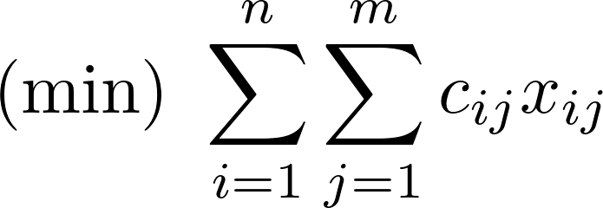

pri ograničenjima

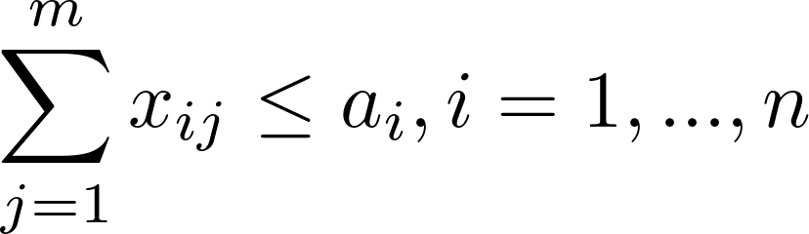

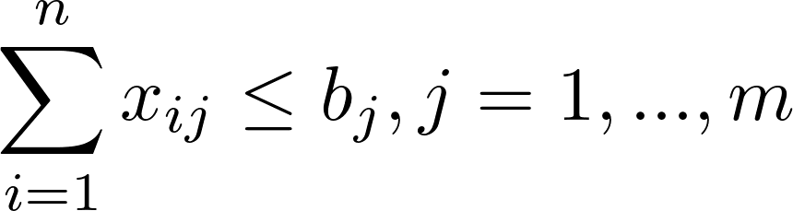

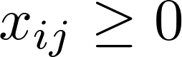

Uobičajeno intuitivno tumačenje problema je sledeće.
Potrebno je preneti robu iz skladišta u prodavnice. Na raspolaganju imamo  prodavnica i  skladišta.
 predstavlja ukupnu količinu robe u -tom skladištu (ponuda).
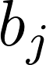 predstavlja količinu zahtevane robe u -toj prodavnci (potražnja).
 predstavlja cenu transporta jedne jedinice robe iz -tog skladišta u -tu prodavnicu.
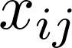 označava koliko jedinica robe treba prebaciti iz skladišta u prodavnicu , odnosno to su ciljne promenljive.

Na osnovu ovoga očigledno je i šta sama ograničenja u formalnoj postavci intuitivno predstavljaju.

nam govori da ukupna količina uzete robe iz -tog skladišta ne sme prekoračiti ukupnu količinu robe (ponudu) u -tom skladištu.

nam govori da ukupna količina robe dovedene u -tu prodavnicu ne sme
prekoračiti količinu zahtevane robe (potražnju) u -toj prodavnici.

Ovakav model problema pogodan je za matrično predstavljanje, tako da problem možemo prikazati matrično na sledeći način.

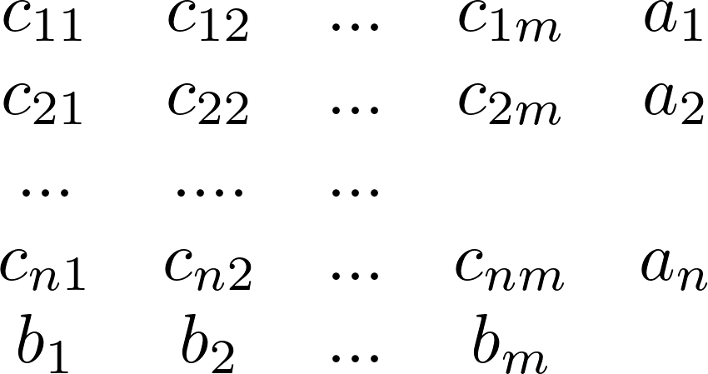

2. Balansiran i nebalansiran problem

Prirodno se nameće pitanje regulisanja slučaja kada se ukupna ponuda i ukupna potražnja razlikuju. Stoga uvodimo pojmove balansiranog i nebalansiranog transportnog problema.

Za transportni problem kažemo da je balansiran ukoliko je ukupna ponuda jednaka ukupnoj potražnji, odnosno ako važi
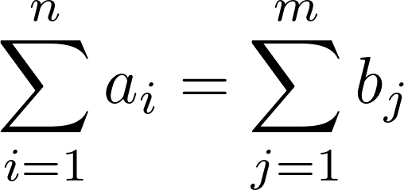

U suprotnom kažemo da je problem nebalansiran.

Primetimo da u slučaju balansiranog transportnog problema možemo nametnuti još jači uslov, tj uslov da sva roba bude raspoređena. Zbog toga nejednakosti u ograničenjima mogu postati jednakosti.

Ukoliko je problem nebalansiran potrebno ga je svesti na balansirani problem uvođenjem fiktivnih skladišta (redova) ili fiktivnih prodavnica (kolona). Naime, po samoj definiciji nebalansiranosti problema znamo da važi

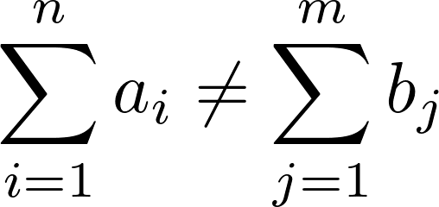

To možemo razdvojiti na dva podslučaja:

1. Ponuda je veća od potražnje

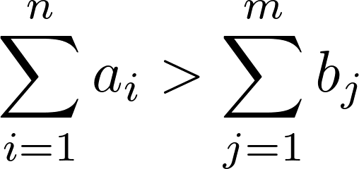
U ovom slučaju potrebno je uvesti fiktivnu kolonu koja će predstavljati još jednu fiktivnu prodavnicu koja će zahtevati onoliko robe koliko ima ‚‚viška“.

2. Potražnja je veća od ponude

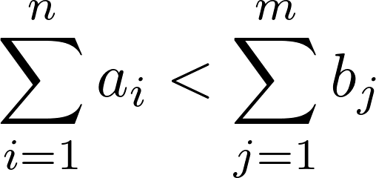
U ovom slučaju potrebno je uvesti fiktivni red koji će predstavljati još jedno fiktivno skladište koje će imati onoliko robe koliko ima ‚‚manjka“.

U oba slučaja za cenu transporta robe u novonastalom redu/koloni poželjno je koristiti neku vrednost koja je znatno veća od svih ostalih vrednosti cena transporta kako bi algoritam favorizovao ostale (realne) redove i kolone.

U nastavku sledi primer python koda koji demonstrira proceduru balansiranja transportnog problema.

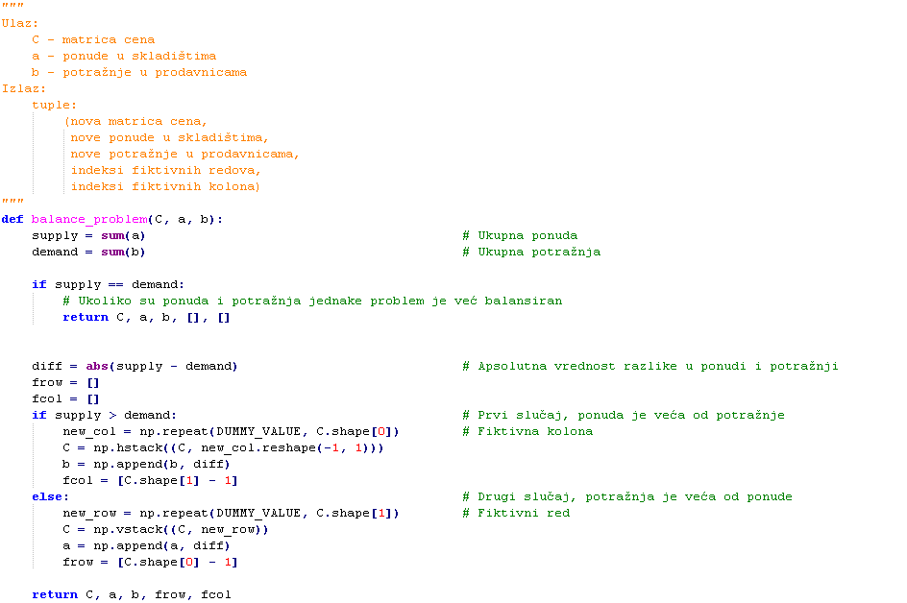

3. Metod minimalnih cena

Kao u većini problema linearnog programiranja, ideja je početi od nekog dopustivog rešenja i zatim iterativno vršiti popravke tog rešenja tako da teži ka optimalnom. Metod minimalnih cena je jedan od metoda za nalaženje početnog dopustivog rešenja transportnog problema. Prvo ćemo videti primer metoda minimalnih cena a zatim i konkretnu python implementaciju.

Neka je data naredna matrica problema:

0 1 2 a
0 550 300 400 40
1 350 300 100 20
b 25 10 25

Počinjemo tako što tražimo minimalnu cenu u matrici.
U ovom slučaju to je  i odgovara ceni transporta iz skladišta 1 u prodavnicu 2
0 1 2 a
0 550 300 400 40
1 350 300 100 20
b 25 10 25

Zatim gledamo u ponudu i potražnju za dato skladište i prodavnicu, i uzimamo manju od te dve vrednosti kao broj jedinica robe za naše početno rešenje. U uvom slučaju to će biti 20. Sada za uzetu vrednost umanjimo i ponudu i potražnju. Primetimo da ovim postupkom garantujemo da će u svakom koraku bar jedna od ove dve vrednosti postati 0. Zato je potrebno da odgovarajući red ili kolonu u kom se nalazi nula uklonimo, jer tu robu smatramo iskorišćenom. U ovom slučaju uklanjamo red 0, jer se njegova vrednost anulira. Sada imamo novu matricu problema (levo) i trenutno rešenje (desno):
0 1 2 a
0 550 300 400 40
x x x x x
b 25 10 5
0 1 2
0 0 0 0
1 0 0 20

Nastavljamo proces, naravno izuzimajući izbačene redove i kolone (označene sa x). Sada je najmanja vrednost u tabeli 300, i ona odgovara redu 0 i koloni 1. Odgovarajuće vrednosti ponude i potražnje su 40 i 10. Oduzimajući 10 od obe anulira se vrednost u koloni 1, tako da tu kolonu izbacujemo, a 10 dodajemo u trenutno rešenje.
0 1 2 a
0 550 300 400 40
x x x x 20
b 25 10 5
0 1 2
0 0 10 0
1 0 0 20

Nastavljajući na isti način dobijamo:

0 x 2 a
0 550 x 400 30
x x x x 20
b 25 x 5
0 1 2
0 0 10 5
1 0 0 20

0 x x a
0 550 x x 25
x x x x 20
b 25 x x
0 1 2
0 25 10 5
1 0 0 20

Na taj način dobijamo početno dopustivo rešenje:
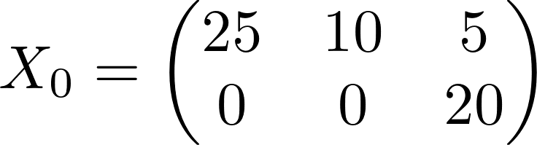

Dopustivost rešenja nam garantuje činjenica da u svakom koraku biramo manju od dve vrednosti između ponude i potražnje, što znači da nikada nećemo prekoračiti ni jedno. Ovakvo rešenje, naravno, ne mora biti optimalno.

Takođe primetimo da ovaj proces ima tačno 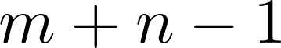 iteracija. Razlog za to je činjenica da u svakom koraku izbacujemo ili jedan red ili jednu kolonu, kojih ukupno ima .

U nastavku sledi primer python koda koji demonstrira proceduru nalaženja početnog dopustivog rešenja metodom minimalnih cena.
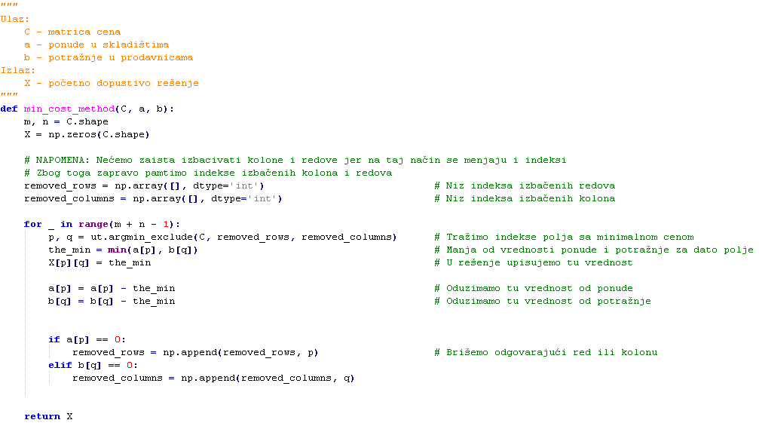
4. Metod potencijala

Nakon nalaženja početnog rešenja metodom minmalnih cena (ili nekim drugim metodom) imamo garanciju samo da je rešenje dopustivo, ali ne i da je optimalno. Optimizacija rešenja se izvodi iterativno, vršenjem odgovarajućih popravki nad početnim rešenjem. Jedan metod kojim se to realizuje je metod potencijala.

